Муниципальное автономное общеобразовательное учреждение
«Средняя общеобразовательная школа № 2» г.Колпашево
Группы дошкольного образования

Сценарий воспитательного мероприятия
«Сценарий детского чемпионата «Baby Skills»
(для детей подготовительной к школе группы)

Автор: Ажермачёва Ольга Олеговна,
старший воспитатель ГДО
Сотникова Татьяна Алексеевна,
музыкальный руководитель

Колпашево, 2021 г
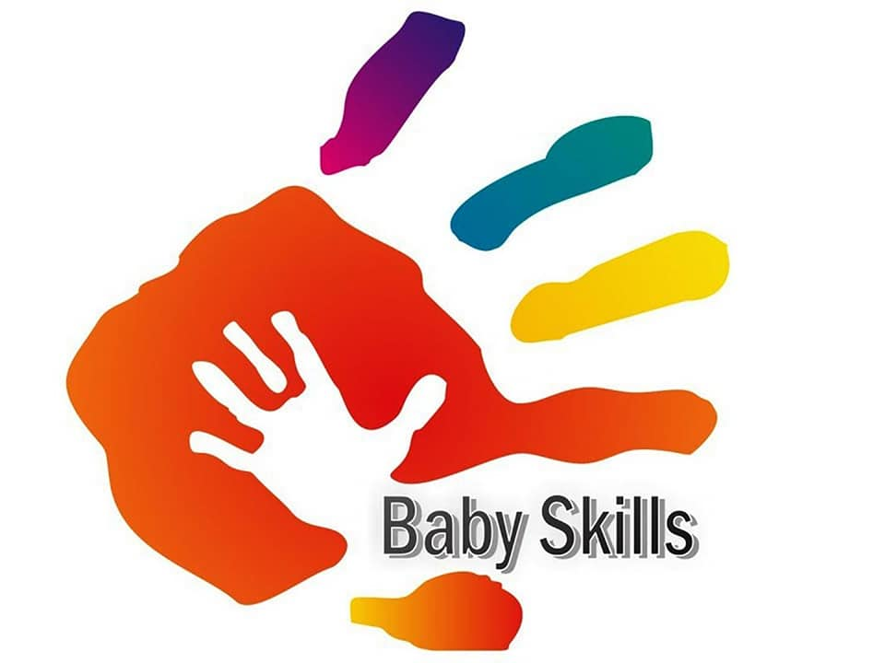
Тема ранней профориентации в дошкольных учреждениях на сегодняшний день актуальна, поскольку формирование активных граждан общества, развитие их инициативы и способностей начинается еще в раннем дошкольном возрасте.
Внедрение новых интерактивных технологий в подготовке воспитанников к адекватной интеграции во взрослую жизнь, обусловливает создание новой системы ранней профориентации воспитанников. .
Предлагаю вашему вниманию сценарий детского чемпионата «Baby Skills»
Цель мероприятия: формирование раннего представления о профессиях в условиях, максимально приближенных к чемпионату, создание возможности для дошкольников показать уровень освоения рабочей профессии с учетом их возрастных особенностей. Уникальность состоит в предоставлении возможности детям дошкольного возраста соревноваться в освоении профессиональных навыков., воспитывает у маленьких детей трудолюбие, аккуратность и умение общаться с другими людьми.

Сценарий детского чемпионата «Baby Skills»
Ведущий: Пройдут годы, и именно вы построите уютные дома, сошьете красивую одежду, испечете самый вкусный в мире торт, откроите новые планеты, изобретете лекарства, которые будут лечить «страшные» болезни. И поэтому наш конкурс посвящен различным профессиям и людям труда.
Сколько нужного на свете
Люди делают вокруг:
Варят сталь, штурмуют космос,
За станком в цеху стоят,
Миллионы умных взрослых
Учат грамоте ребят.
Кто-то нефть в тайге качает
Из глубин земных пластов,
А другие листья чая
Аккуратно рвут с кустов.
Ежедневно дел в достатке
Для тебя и для меня.
Будет все всегда в порядке,
Если трудится Земля.
Профессия – это прежде всего труд, которому человек посвящает всю свою жизнь. Ваши родители каждый день ходят на работу, каждый из них имеет определенную профессию. И вы тоже, когда вырастите и станете взрослыми, будете трудиться и у каждого будете своя профессия.
Наша сегодняшняя встреча будет не совсем обычной, сегодня у нас чемпионат профессий «Baby Skills». Наши конкурсанты более будут состязаться в приготовлении салата, наши повара. Будущие инструкторы по физической культуре проведут самостоятельно утреннюю гимнастику и выполнят творческое задание. А инженеры-конструкторы предложат нам свои новые конструкции самолета. (Поприветствуем их аплодисментами). Пожелаем вам всем удачи!
Ни один конкурс не проходит без жюри, поэтому разрешите вам представить компетентное жюри:
Елена Александровна Г.- повар групп дошкольного образования
Андрей Викторович Б. – инструктор по физической культуре
Мария Сергеевна К. – медицинский работник
Евгения Степановна А. – педагог по доп.образованию (робототехника)
Татьяна Иннокентьевна К. – заведующая ГДО, председатель жюри.

Им сегодня предстоит очень ответственное дело – выбрать самых лучших. Поэтому оценивать наших участников будут мудрые и справедливые взрослые.
Ведущий: Итак, участники конкурса готовы показать своё мастерство. Жюри готово оценивать участников конкурса. Тогда конкурс объявляется - открытым!
И начинают нашу конкурсную программу повара (визитка).
Затем слово предоставляется будущим инженерам- конструкторам и инструкторам по физической культуре. После этого дети приступают к выполнению конкурсных работ.
БЛОК №1
(выполнение конкурсных работ детей)
Конкурсные задания проводились в четырех компетенциях: спортивный инструктор, инженер - конструктор, дизайнер и ресторатор.

Компетенция «Поварское дело»:
-соблюдение культурных норм и правил;.
-визитка;
-соблюдение техники безопасности при приготовлении салата;
-качество приготовления;
-опрятность, название, внешний вид блюда.

Компетенция «Инструктор по физической культуре»:
-соблюдение культурных норм и правил;.
-визитка;
-соблюдение структуры и логики построения утренней гимнастики;
-осуществление показа и четкость отдаваемых команд;
-качество и самостоятельность выполнения творческой работы.

Компетенция «Инженер-конструктор»:
-соблюдение культурных норм и правил;.
-визитка;
-соответствие постройки замыслу;
-организация рабочего места;
-оригинальность и название конструкции (самолет).

БЛОК №2
(подведение итогов, развлечение детей)

Ведущий: Вот и закончились конкурсные выступления. Наше жюри подсчитывает результаты.
Герой Незнайка проводит с детьми игровую программу:
Игра «Угадай профессию по движению»
Мы в профессии играем
По душе их выбираем
Вы попробуйте угадать
Кем хочу я стать.
Ребёнок выходит на середину круга. Показывает движениями любую профессию, а остальные угадывают профессию.

Упражнение «Паутинка»
Ведущий: передавая клубок друг другу, попробуем рассказать, как люди разных профессий связаны между собой. Например, врач может вылечить строителя, а строитель может построить дом, в котором будет жить врач…
Ведущий: ребята, все профессии, которые мы назвали, тесно переплелись между собой, как в паутинке. Какая же профессия важнее всех?
Дети приходят к выводу, что все профессии важны, все профессии нужны!

Блиц-викторина.
Вспомните профессии героев литературных произведений:
-Кем был Печкин – персонаж произведения Эдуарда Николаевича Успенского «Трое из Простоквашино»? (почтальон) - Профессия героя сказки Корнея Чуковского, который пришёл на помощь заболевшим жителям Африки? (доктор) - Профессия Джузеппе из сказки Алексея Николаевича Толстого «Золотой ключик?» (столяр) - Назовите профессию двух сестёр-злодеек и «Сказки о царе Салтане» А. С. Пушкина? (ткачиха, повариха) - Какой профессии научились три поросёнка, когда строили свои домики? (строитель) - Профессия Коротышки из Цветочного города по имени Тюбик? (художник) - Профессия дяди Стёпы из стихотворения Сергея Владимировича Михалкова? (милиционер).
БЛОК №3
( награждение детей)
Ведущий: Настала торжественная минута, мы приглашаем жюри для оглашения результатов конкурса.
(вручение грамот и призов)
Ведущий:
Профессий много на Земле,
И каждая — важна.
Решай, мой друг, кем быть тебе,
Ведь жизнь у нас одна.
Быть может, станешь маляром,
А может, инженером.
Возможно, будешь столяром,
Возможно, милиционером.
Профессий много на Земле,
Но выбирай любя.
Решай, мой друг, кем быть тебе,
Ведь каждая из них важна.

Запомните, ребята, ведь все профессии важны и нужны, но для этого, нужно много и хорошо учится, начиная с самого детского сада и еще не забывать ценить труд людей, которые вас окружают. Ведь любая профессия сложна по-своему и любой человек прикладывает большие усилия.

Наш конкурс удался на славу
И думаю, всем он пришелся по нраву!
Всего вам самого доброго,
До свидания! До новых встреч!

